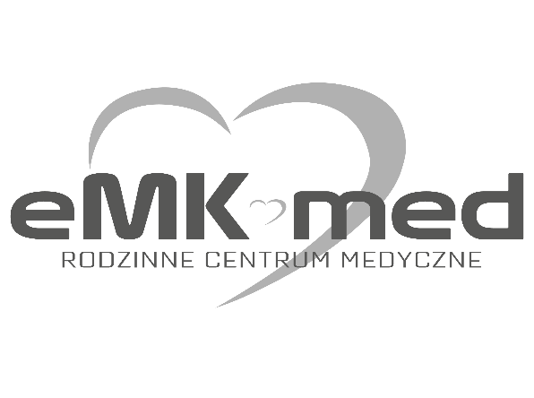

Działając na podstawie ustawy z 5 grudnia 2008 r. o zapobieganiu oraz zwalczaniu zakażeń i chorób zakaźnych u ludzi
(Dz.U.2021.2069 t.j. z dnia 2021.11.17 z późn. zm.), kieruję na badanie do celów sanitarno – epidemiologicznych

